Distanční výuka – ,,Projdeme se do pohádky za princeznou za králem‘‘
- Pondělí
- nácvik říkanky s opakováním
HONZA A ZLATOVLÁSKA
Za lesem je zámek,
na něm zlatá báň,
v zámku Zlatovláska,
hlídá ji zlá saň.
Honza zlou saň zabil,
princeznu si vzal,
a tak se z Honzy ve zlatém zámku stal král.

- otázky pro děti:
- Jak vypadá takový hrad/zámek?
- Chtěl bys bydlet na zámku a proč?
- Jak to uvnitř zámku vypadá a kdo tam žije?
- Znáš jména nějakých hradů nebo zámků?

- předmatematické činnosti – učíme se kreslit obdélník:

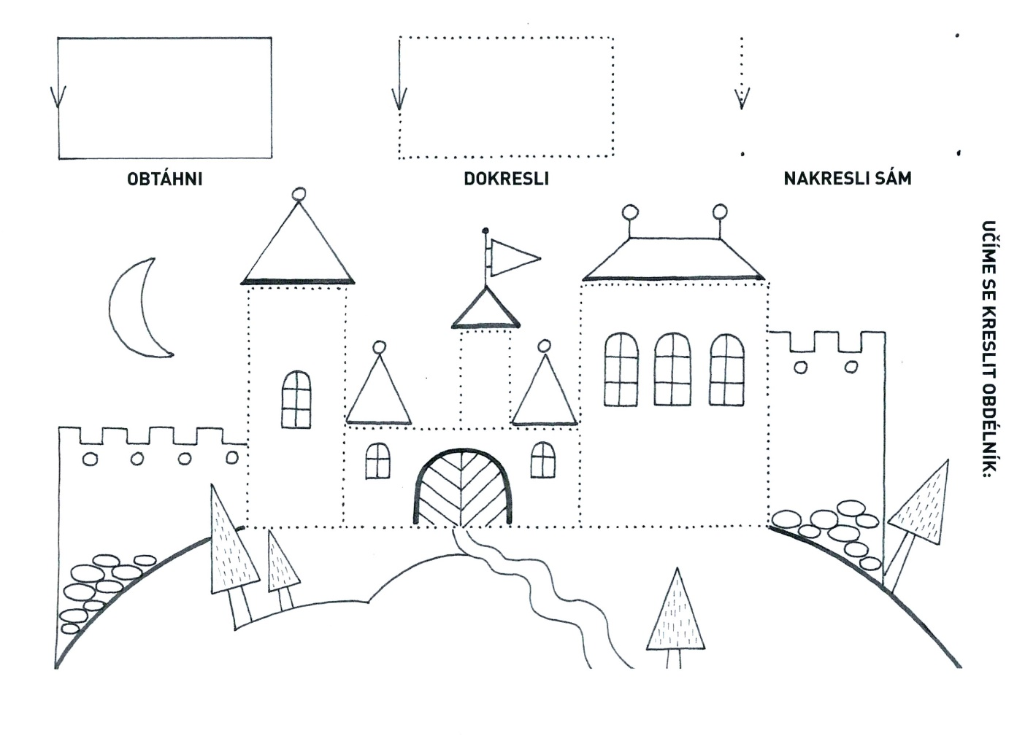

- Úterý
- otázky pro děti:
- Znáš nějakou pohádku, ve které vystupuje Honza (nebo jiný kluk, princ), který zachrání princeznu? (necháme děti pátrat v paměti, připomeneme si v krátkosti hlavní postavy, děj)
- např. O Zlatovlásce, Šípková Růženka, Sněhurka,..

- předčítání vybrané pohádky dle volby dětí (využijeme jakékoliv dětské pohádkové knížky, které máme doma v knihovničce )
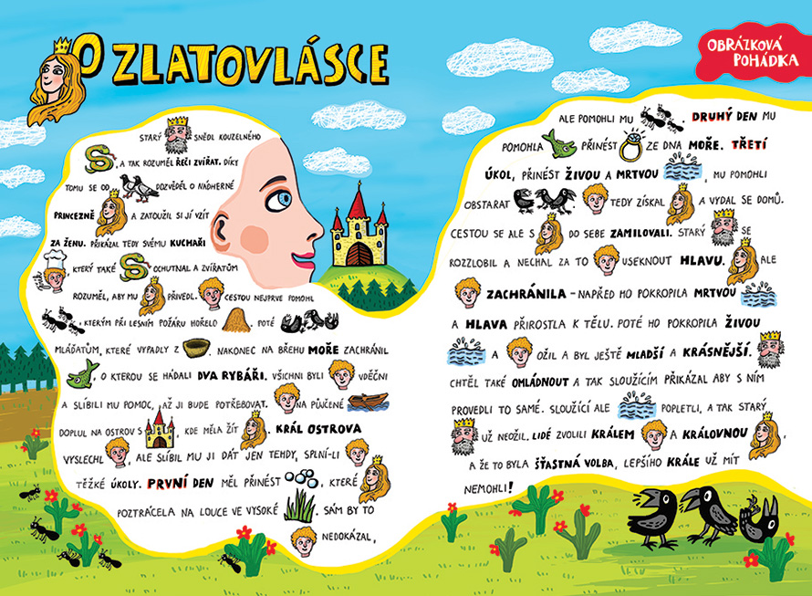

- omalovánka:
- V říši pohádek přistál dráček na nádvoří velkého hradu. Zrovna se konal ples. Poznáš, kdo byl na plese? Nastříhej obrázky z dolní řady a nalep je k dívkám, kterým věci patří. Princezny si vybarvi.

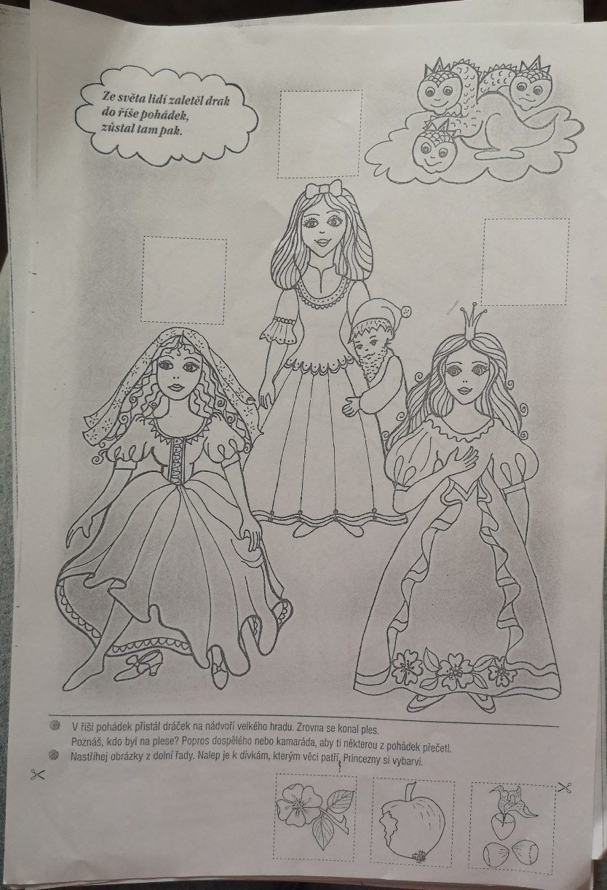

- Středa
- pohádkové hádanky
- Jak se jmenovala princezna, která ztratila střevíček? (Popelka)
- Jak se jmenovala princezna, která bydlela u trpaslíků? (Sněhurka)
- Jak se jmenovala princezna, která se píchla o trn a usnula na 100 let? (Sněhurka)
- Jak se jmenovala princezna, která chodila oblečená, neoblečená, učesaná, neučesaná, obutá, neobutá? (Koloběžka)
- Jak se jmenovala princezna, která měla zlaté vlasy? (Zlatovláska)

- popletené pohádky – jak je to správně?
- O zlaté Karkulce
- O šípkové chaloupce
- O červené rybce
- O perníkové Růžence
- O hloupém drakovi
- O dvanácti princích

- pohádkové postavy – Jak vypadají a jaké jsou? (charakteristické znaky, povahové vlastnosti, dobro X zlo)
- Honza
- Princezna
- Princ
- Rytíř
- Drak
- Ježibaba
- Loupežník
- Kým bys chtěl být ty v pohádce a proč? → namaluj sebe jako pohádkovou bytost
- volné malování svého portrétu
- využijeme potřeby, které najdeme doma – fixy, pastelky, vodové barvy, tempery, voskovky,...

- Čtvrtek
- Poznáš písničku z pohádky?
- POZNEJ HUDBU Z VEČERNÍČKŮ. HHH - Honzovy hudební hádanky 1. díl - YouTube

- Stačí rozkliknout odkaz a čeká nás 12 melodií z večerníčků a dětských animovaných filmů - uhádneme všechny?

- cvičíme s Míšou – V naší hradní kuchyni/ Tanec princezen
- Míša Růžičková - V naší hradní kuchyni (Cvičíme s Míšou 8) - YouTube
- (1) Míša Růžičková - Tanec princezen (Minidisko Cvičíme s Míšou 3) - YouTube

- Pátek
- logopedie: říkanka pro správnou výslovnost (R a S)
PRINCEZNA SE ZLATOU HVĚZDOU
Princezna má zlatou hvězdu,
na čele jí svítí.
Vlasy její jsou jak zlato,
šaty samé kvítí.

Vedle princezny princ sedí,
do zámku s ní jede.
Do očí jí šťastně hledí,
na svatbu ji vede.

Na hostině vše se skví,
kdo tam seděl, ten to ví.
Svátek velký v zámku je,
teď tam všechno tancuje.

- grafomotorika - Dítě by mělo dokázat držet tužku pevně ve třech prstech, ale netlačit na ní!
- Na výběr máme draka, kterého bolí zub a potřebuje dokreslit zoubky nové nebo pyšnou princeznu, která chce mít ty nejkrásnější šaty na celém světě.

